5、解：对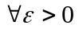，不妨设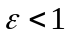，
由于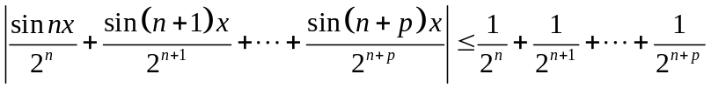
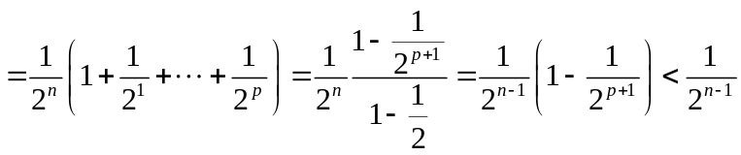，
要对一切正整数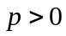，恒有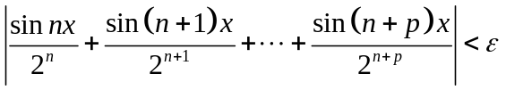，只要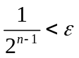，
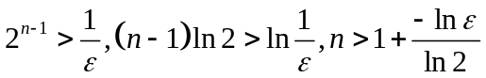。取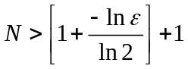，则当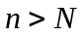时对一切正整数，恒有成立，由柯西收敛准则，
级数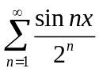收敛。
（柯西收敛准则：级数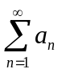收敛的充分必要条件是：对于任意给定的整数，存在正整数，使得当时，对一切正整数，恒有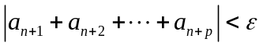。）
学生问数列求极限的题目
已知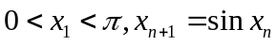，求证：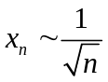
（题目有点问题）
学生生说本来要问的题目是：已知，求证：级数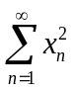发散
（能作那样的联想，已经很不错了）
证 ，从而归纳出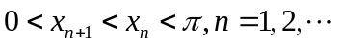，
数列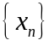单调有界，故有极限。设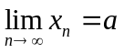，则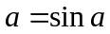且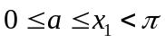，
从而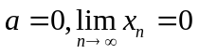。
先求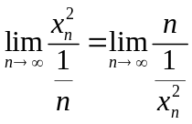，由Stolz定理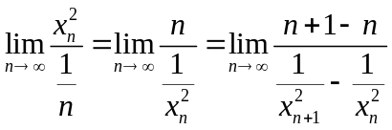
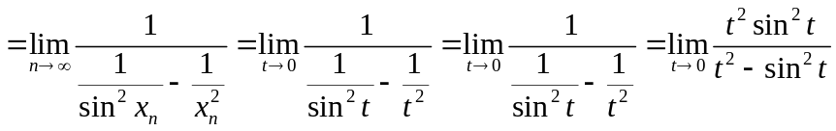
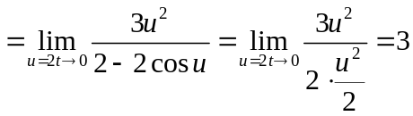（或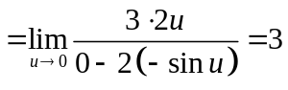）
从而